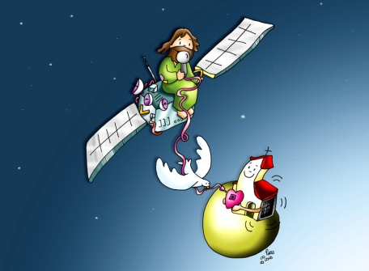
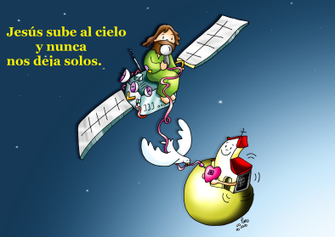
MISA CON NENOS

24 de maio de 2020
PASCUA ASCENSIÓN-A

Mt. 28, 16-20: “Ide. Eu estou convosco”.
Mensaxe: ASCENSIÓN: "Sobe ao ceo e nunca nos deixa sos".

ACOLLIDA
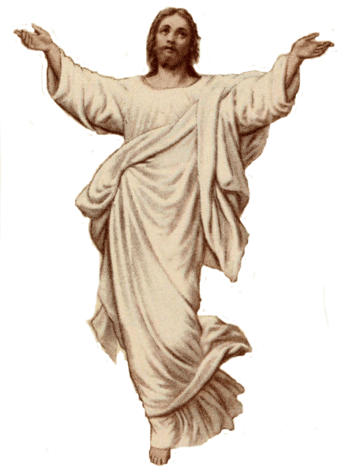
Irmáns e irmás: Celebramos a festa da Ascensión de Xesús ao ceo. Hoxe, aquel home que naceu Neno en Belén; aquel que curou a enfermos e acompañou os tristes; aquel que curou feridas e que subiu á cruz; aquel que, ao terceiro día resucitou… HOXE SOBE AOS CEOS! É esta unha festa de gran ledicia. Xesús, ao entrar no ceo, deixa unha porta aberta pola que, nós tamén, entraremos un día para formar parte desa familia. Xesús vaise ao ceo mais non nos deixa sos: déixanos o Espírito Santo que guía a Igrexa e déixanos tamén a compaña de María, a nai dos crentes, para que continuemos a súa obra, sendo as súas testemuñas.
-No nome do Pai… A graza, o amor e a paz de Xesús resucitado, sexa convosco.

PERDÓN Recoñezamos os nosos pecados:
-Ti que te vas ao ceo e nos encomendas a misión de ser as túas testemuñas. Señor, ten piedade.
-Ti que estás sempre connosco e nunca nos deixas sos. Cristo, ten piedade.
-Ti que nos dás o teu Espírito que nos fortalece e anímanos a ser dos teus. Señor, ten piedade.

- LECTURAS
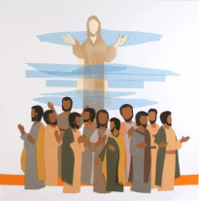
As lecturas de hoxe seguen tendo sabor a Espírito Santo. Dentro de poucos días celebraremos a gran Pascua de Pentecoste. No libro dos Feitos nárrasenos como os apóstolos foron testemuñas da súa partida deste mundo, despois de asegurarlles que recibirían a forza do Espírito para continuar a súa misión. San Paulo lémbranos a riqueza á que estamos chamados do mesmo xeito que Xesús a quen o Pai o sentou á súa dereita no ceo. No evanxeo, Xesús envíanos a ser as súas testemuñas, pero teñamos a seguridade de que el vai connosco.
Conclusión do santo Evanxeo segundo san Mateo 28, 16-20: Déuseme pleno poder no ceo e na terra.
Naquel tempo, os once discípulos foron a Galilea, ao monte que Xesús lles indicara. Ao velo, eles prostráronse, pero algúns dubidaron. Achegándose a eles, Xesús díxolles: «Déuseme todo poder no ceo e na terra. Ide, pois, e facede discípulos a todos os pobos, bautizándoos no nome do Pai e do Fillo e do Espírito Santo; ensinándolles a gardar todo o que vos mandei. E sabede que eu estou convosco todos os días, ata o final dos tempos». Palabra do Señor.

- REFLEXIÓN: "Xesús sobe ao ceo e nunca nos deixa sos".

“Es un ceo”, dinnos as avoas. Que nos queren dicir? Que é o ceo? Como será? En certa ocasión un neno dicía, falando do ceo: “ten que ser a bomba”. É o triunfo, a meta: contemplar a Deus.

-Xesús, tras realizar a súa misión, vai ao ceo. A súa misión eran anunciarnos que Deus nos quere salvar. “Ide, pois, e facede discípulos”. Agora toca continuala aos que formamos a igrexa: estar preto, curar, abrazar, perdoar, reconciliar, compartir, “en saída”, mostrar o camiño do Amor de Deus.

-Pero nunca nos deixa sos: El segue connosco. O irse non é desentenderse.

Déixanos a forza do Espírito. Segue revoando o seu Espírito, que nos axuda e dinamiza. El non vai deixar de comunicarse connosco. Igual que conectamos a rede Wifi, el conecta o Espírito invisible, inalámbrico e con capacidade para que esteamos sempre unidos. O Espírito impúlsanos a ser as súas testemuñas sendo as súas mans, a súa voz...

Déixanos a compaña de María. Finalizando o mes de maio, mostrámoslle o noso agarimo e tratamos de imitala. Preguntámonos: Como realizo a misión que Xesús deixou á Igrexa? Cal é o meu compromiso coa Igrexa? Invoco o Espírito? Déixome acompañar por el e por María? A que me compromete a min e en familia esta festa?

ORACIÓN DA COMUNIDADE
Unidos a Xesús, pidamos ao Pai que envíe o seu Espírito e nos renove, dicindo (eliximos unha resposta):
-Envíanos o teu Espírito, Señor. -Fainos as túas testemuñas, Señor. -Pedímoscho, Señor.
1. Pola Igrexa para que viva chea da ledicia do Espírito e saiba transmitila a todos. Oremos.
2. Polos que cada domingo participamos na Eucaristía, para que vivamos con ilusión a tarefa de ser testemuñas de Xesús no medio dos nosos familiares e amigos. Oremos.
3. Polos que perderon a fe, a confianza en Xesús, para que sintan a súa proximidade e o seu amor. Oremos.
4. Polos que se desviven polos negocios cotiáns, para que non se esquezan das cousas de Deus. Oremos.
5. Por nó, para que acollamos o Espírito que nos dá a súa graza nos sacramentos. Oremos.
6. Para que transmitamos aos outros a ledicia que supón crer en Xesús. Oremos.
7. Por todos os enfermos, polas vítimas do coronavirus, polos que quedan sen traballo. Oremos.
Escoita, Pai, a nosa oración, e envía o Espírito Santo que prometiches, para que encha coa súa graza os nosos corazóns e renove a humanidade enteira. Por Xesucristo, noso Señor.

6. OFRENDAS (eliximos)

-UNHA BIBLIA: Ofrecémosche, Señor, esta Biblia, onde se encontra a túa mensaxe de salvación, con ela ofrecémosche, ao final do curso, o traballo dos nosos sacerdotes, catequistas e profesores de relixión que se esforzan en ser apoio para nós e testemuñas da verdade.
-UNHA MEDALLA DE COMPETICIÓN: Os grandes deportistas, cando gañan, soben ao podium, ao estrado do triunfo. Xesús non soamente saíu triunfador sobre a morte, ademais, hoxe é colocado xunto a Deus polo ben que fixo todo e, sobre todo, por cumprir o plan de Deus. Que El nos axude agora a nós.
-LADRILLO, AREA E PALETA: Con este ladrillo, area e paleta, queremos dicirlle ao Señor que agora nos toca a nós. Que nos axude a seguir construíndo o seu Reino. A traballar pola súa Igrexa. Que contamos con El para que o Evanxeo, sexa levado e coñecido en moitos lugares do noso planeta.
-O PAN E O VIÑO: Sen a Eucaristía, a nosa vida cristiá, sería moi frouxa. Que Xesús, desde o ceo, veña todos os días, todos os domingos ata este altar e, así, sexa o alimento que engorde as nosas almas para que un día poidamos gozar con El no ceo.

- POSCOMUNIÓN
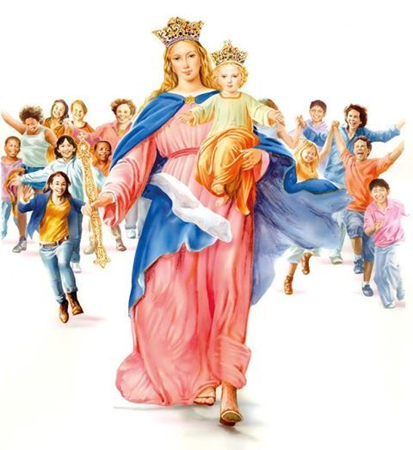

Xesús non ten mans
Xesús agora non ten mans, por iso necesita
as nosas mans para facer o ben a todos.
Xesús agora non ten pés, por iso necesita os nosos
pés para camiñar á beira dos homes e sinalarlles
o camiño que leva a Deus.
Xesús agora non ten beizos, por iso necesita os nosos beizos para bicar a todos e mostrar a todos o gran amor de Deus.
Xesús agora non ten mans, por iso necesita que lle botemos unha man para perdoar a todos, para que
creza o seu Reino e sexamos coma el sal e luz do mundo. Agora tócanos a nós ser Xesús na terra,
as súas mans, os seus pés e os seus beizos.

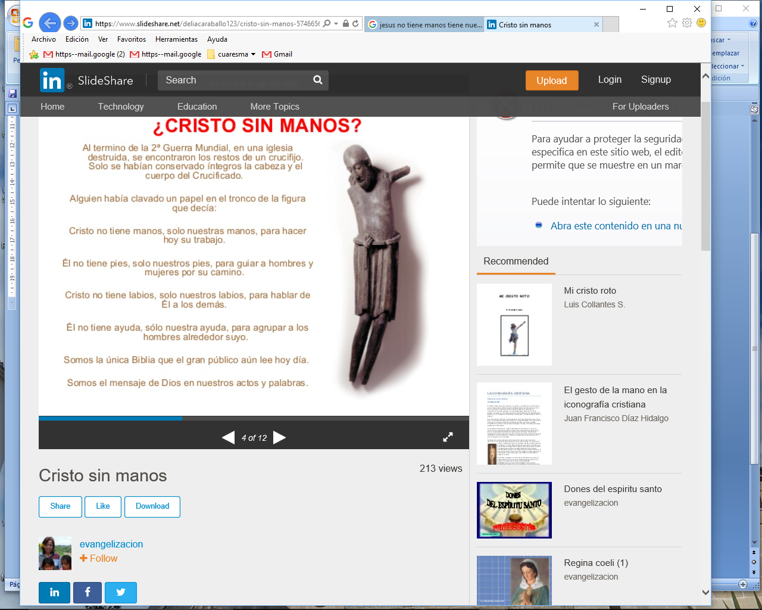

8.VÍDEOS OU PPW PARA ESTE DOMINGO: Domingo 7º de Pascua -Ascensión
-Ascensión, debuxos: http://www.youtube.com/watch?v=wfm23vcrya0 -Ascensión, debuxos, Mateo: https://www.youtube.com/watch?v=4T1-__nsG5M
-Ascensión, debuxos: https://www.youtube.com/watch?v=uTvBhF6Kmos
-Ascensión de Cristo, película: https://www.youtube.com/watch?v=LipPp8Jlp80 -Ascensión, película: http://www.youtube.com/watch?v=3MkUP0PqJmE
-Ascensión, película: https://www.youtube.com/watch?v=Dcn6m9UHc74 -Ascensión, película: https://www.youtube.com/watch?v=PO9NE7F2_PY
-Ascensión, película: https://www.youtube.com/watch?v=IXFt38FjwWc
-Ascensión, Javier Brú, canto: https://www.youtube.com/watch?v=_
-Ascensión reflexión-oración: http://youtu.be/UfHJv9dGS0s
-Facendo equipo, Verbo Divino 2011, reflexión: https://www.youtube.com/watch?v=Dnv2glucP6I -La Ascensión del Señor, VD 2014, reflexión: https://www.youtube.com/watch?v=yHwJZmUTAP8
-Convosco, VD 2017, reflexión: https://www.youtube.com/watch?v=mnJ-ayqO1fQ -Estou convosco, VD 2020, reflexión: https://www.youtube.com/watch?v=18N2a6p0f5s
-Lecturas con linguaxe de signos: https://www.youtube.com/watch?v=8NgIJpvSKoM) -Ascensión, lecturas y reflexión: http://www.youtube.com/watch?v=EO4dWI_obwg
-Sempre debemos buscar a verdade, J. Lezcano, canto: http://youtu.be/2ruWTOT-WOg
-Ascensión, Canto de esperanza de J. Elezkano: http://www.youtube.com/watch?v=hloo2-0gBYE Ascensión debuxos: https://www.youtube.com/watch?v=n_w4vwjqL7I
Ascensión debuxos: https://www.youtube.com/watch?v=PnQ3bvh_qKE -Ascensión, debuxos: https://www.youtube.com/watch?v=KFHRSBSieRg#t=13
-Ascensión, monicreques: http://www.youtube.com/watch?v=mKy0iAI5lTU#t=98

